Programma overzicht scheikunde klas 9 (versie 20200810)
Week 1 dag 1

- Tegenstelling assimilatie x verbranding
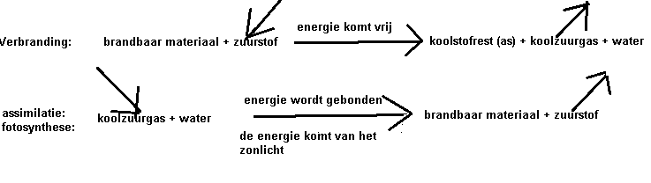1e leerling practicum:
- Proef 1 – Waxinelichtje + 2 glazen → C02 dooft vuur
- Proef 2 – koolzuurgas CO2 aantonen met kalkwater
- Docentenproef: Proef 3 – O2 aantonen met gloeiende houtspaan
- Tekenen proef 2 en 3 (huiswerk)

Week 1 dag2
- Eerste kennismaking met scheikundeformules n.a.v. proef 3. (Niet in Zeist op de “Stichtse” !!)
- Verbranden maar dan anders: met zo weinig mogelijk zuurstof
- Docentenproef: proef 4 Pyrolyse onder de stolp
- Practicum: proef 5; hout-pyrolyse met zaagsel 2e leerling practicum
Presentatie (of met bordplaten):
- Bio-fuels → houtvergassing
- Houtskool → hoe werd het gemaakt en waarvoor
Uitdelen: Bio-fuels en houtskoolproductie. Thuis bestuderen
Week 1 dag 3
- Proef 6; Pyrolyse van suiker (alleen Youtube filmpje)
- Eerste kennismaking met scheikundige formules (Niet in Zeist op de “Stichtse” !!)
- Tekenen (liever nog schilderen!) “de levende plant” voor de titelpagina van de mapjes
- Alcoholische gisting (theorie)

Week 1 dag 4
- Proef 8: Zelf wijn maken → waterslot → druiven pellen en pletten 4e leerling practicum
- Proefbeschrijving van proef 8 in de les beginnen. Ook tekenen. Kan evt. ook dag 5 !
Week 1 dag 5
- Tekenen proef 8 (waterslot)
- Proef 9: wijn verhitten 5e leerling practicum
- Alcohol sommetjes, uitleg en oefenen
Week 2 dag 1
- Proef 8 Zelfgemaakte wijn proeven en tot conclusies komen
- Proef 10 Destillatie tot sterke alcohol. Uitgangspunt: rode wijn (proef 8 in ’t groot)
- Evt. naar schooltv filmpje kijken (of alcohol sommen)

Week 2 dag 2
- Proef 10b Hoe branden verschillende alcoholen? 6e leerling practicum
(ethanol x butanol)
- Proef 11a Van alcohol naar ether (docentenproef)
- Proef 11b Ether op de “glijbaan” → etherdamp is zwaarder dan lucht. (Evt overslaan)
- Begrip katalysator (i.v.m. functie zwavelzuur)
- (Tekenen destillatieopstelling met spijkeropzet) als er tijd voor is.

Week 2 dag 3
- De plant ………. alcohol en zuur → ester + water
- De snoepjes
- Proef 12 Van alcohol naar ester (boterzuur + ethanol → ethylbutiraat + water)
- Leren kennen van- en oefenen met esternamen

Week 2 dag 4
- Proef 13 Van alcohol naar azijnzure ester → 7e leerling practicum
- Proefopstelling tekenen
Week 2 dag 5
- Proef 14 Oplosbaarheidpracticum → 8e leerling practicum (evt. overslaan)

Week 3 dag 1
- Ontstaan van aardolie (theorie)
- Opsporing en winning van aardolie

Week 3 dag 2
- Proef 15 Aardolie destillatie (Vanwege groot probleem bij reinigen glas-onderdelen, deze proef wel bespreken, maar niet doen. Evt. Youtube-filmpjes bekijken)
- Uitleg over borrelkappen en schotels

Week 3 dag 3
- Ontstaan van steenkool – de parallel met pyrolyseproef houtzaagsel
- Ontstaan van aardolie en aardgas
- Het broeikaseffect
- Op zoek naar oplossingen
- 1e deel van de film “The Day after Tomorrow”

Week 3 dag4
- Vervolg van de film

Week 3 dag 5
- Proefwerk
- Laatste deel van de film
- Periode afsluitingsgesprek
0-0-0-0-0

